Особого внимания заслуживает деятельность медико-профилактических учреждений республики в период Великой Отечественной войны.
Медицинские работники не только самоотверженно боролись за жизнь раненых и больных, но и оберегали тыл и фронт от эпидемических вспышек. Большую роль в предупреждении эпидемий и борьбе с инфекционными заболеваниями сыграли противоэпидемические учреждения республики.
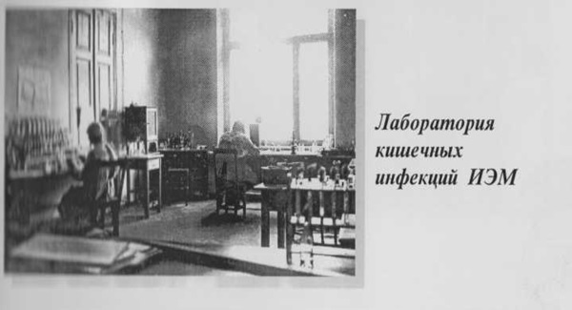 | Во время войны в Осетии функционировали Институт эпидемиологии и бактериологии (Химбакинститут),  5 санэпидстанций,  2 малярийных отряда,  1 эпидотряд, дезинфекционная станция,  во всех районах имелись дезинфекционные группы. На всю Осетию было 23 бани.
Институт готовил ежегодно 7 литров антирабической и 300 литров противокоревой вакцины. Его сотрудники читали для врачей республиканских лечебных учреждений лекции по профилактике, лечению и мерам борьбы с особо опасными инфекциями.
Большую работу сотрудники противоэпидемических учреждений Северной Осетии провели по ликвидации вспышки сыпного тифа. Начавшись в ноябре 1943 г., она продолжалась по 1945 г.: в 1943 г. был зарегистрирован 491 случай сыпного тифа, к концу 1944 г. - 1311, за 1945 г. - 1483 случая.
Распределение некоторых инфекционных заболеваний в Северной Осетии с 1941-1945 г.г. (абс. числа)
годы  наимено-  вание  болезни | 1941 | 1942 | 1943 | 1944 | 1945
Сыпной тиф |  |  | 491 | 1311 | 1483
Дизентерия | 1629 | 875 | 495 | 326 | 225
Малярия | 371 | 113 | 653 | 847 | 496

Причиной распространения тифа была реэвакуация населения в Осетию из других территорий страны, в частности, из Средней Азии и Закавказья, где регистрировалась заболеваемость сыпным тифом. Кроме того, подъем заболеваемости происходил за счет населения временно оккупированных районов республики (Кировского, Дигорского, Ирафского). Переполненность железнодорожных вокзалов и транспорта прибывавшими эвакуированными, недостаточная санобработка также создавали дополнительные условия для роста заболеваемости тифом.
Для борьбы с сыпным тифом была экстренно создана республиканская полномочная Чрезвычайная противоэпидемическая комиссия во главе с начальником санэпидуправления Наркомздрава СО АССР, а с 1945 г. первым главным врачом республиканской санэпидстанции, Анной Зиновьевной Злобинской. Трудность состояла в том, что вследствие полного разрушения больниц в оккупированных районах и расхищения их имущества, приходилось в срочном порядке открывать новые стационары, которые начали функционировать только в феврале 1944 года. Временные инфекционные стационары были созданы при врачебных и фельдшерских участках. В районах республики в течение года было построено 29 сухожаровых дезкамер и 37 примитивных бань. Срочно заготавливалось топливо для существовавших бань.
В наиболее пораженные районы в помощь местным работникам направлялись эпидотряды Наркомздрава. Всего было организовано 16 постоянных и 34 временных эпидотрядов. В их состав входили: мобилизованные врачи города, эпидемиологи и госсанинспектора Наркомздрава, студенты 8-го семестра медицинского института, фельдшерско-акушерской школы, слушатели РОККовских курсов, все медицинские работники санэпидстанции, медицинские сестры - всего 246 человек. Из них - 89 медицинских работников, в том числе 10 врачей, переболели сыпным тифом.
Здесь уместно вспомнить слова В.И. Ленина, сказанные им на 2 Всероссийском съезде работников медико-санитарного труда по поводу сыпного тифа: "Быть может, после военного фронта никакая работа не давала столько жертв, как ваша".
Студентами медицинского института проводилась большая работа по санитарно-эпидемиологической паспортизации колхозных дворов. Были взяты на учет все переболевшие сыпным тифом, больные малярией, туберкулезом и чесоткой, частично проведен учет детей от 0 до 8 лет.
Распространенными формами работы в этот период стали подворные обходы в целях выявления инфекционных больных. Все лихорадящие больные госпитализировались, а очаги подвергались дезинфекции. Одновременно проводились сыпнотифозные прививки. На Орджоникидзевской железной дороге был организован санпропускник для предупреждения завоза тифа. На заседаниях Совнаркома республики систематически заслушивались доклады представителей исполкомов районов о ходе борьбы с сыпным тифом.
Еще одно важное направление работы осуществлялось медицинскими работниками под руководством Чрезвычайной противоэпидемической комиссии по профилактике и лечению кишечных инфекций. В соответствии с планом на 1945 г. санэпидстанции провели ряд мероприятий по санитарной очистке городов, населенных пунктов, берегов рек. В соответствии с Постановлением СНК СО АССР от 6/П- 1942 г. "О санитарной охране водоисточников, водопроводов" санэпидстанциями был установлен постоянный лабораторный контроль качества воды.
Вследствие бомбежек в г. Орджоникидзе осталось много беспризорных детей дошкольного возраста и старше, которых некуда было устроить, так как городские детские учреждения находились в эвакуации. В срочном порядке пришлось организовывать для них детские ясли и детский дом на 100 мест. О высокой заболеваемости детей в годы войны говорят следующие цифры: из 875 случаев дизентерии в 1942 г., 420 приходилось на возраст до 2-х лет, из 495 случаев в 1943 г.- 213, т.е. 43% от общей заболеваемости дизентерией. Благодаря активным профилактическим мероприятиям уже к 1943 г. заболеваемость детскими инфекциями снизилась по сравнению с 1942 и 1943 г.г. на 25-26%.
В анналы истории санитарно-эпидемиологической службы золотыми строками вписано имя главного врача республиканской санитарно-эпидемиологической станции с 1950 по 1952 г.г., заслуженного врача РСФСР, отличника здравоохранения СССР Марии Харитоновны Агузаровой.
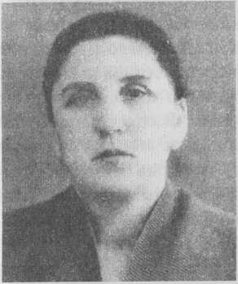  М.Х.Агузарова | Родилась в 1921 г. в семье крестьянина середняка. Отец умер в 1928 году, матери пришлось одной в тяжелейших условиях поднимать четверых детей.  Мария прекрасно училась, и в 1939 году переступила порог нового храма медицинской науки, открывшегося в Осетии. Училась в медицинском институте с огромным желанием и энтузиазмом. С любовью и почтением вспоминает наставников, первого директора института С.С. Ханаева, истинно мудрого руководителя, каждое слово которого учило многому, профессоров В.Е. Робинсона, Б.М. Брина, А.Н. Геннадиева, уже бывшего к тому времени известным ученым.
... Но недолгим оказалось счастливое студенческое время. Началась Великая Отечественная война. И для юных студенток медицинского института наступило время трудных испытаний, в декабре 1941 года их мобилизовали на оборонительные работы в Моздокский район, где недалеко от станицы Павлодольской эти девочки копали противотанковые рвы. Время было холодное, зима наступила очень рано, морозы доходили до 30 градусов. Работать было очень трудно, но никто не сетовал. Многие студенты, в том числе Мария Агузарова, получили высокие награды - медали "За оборону Кавказа".
По окончании института в 1944 году, клинический ординатор кафедры психиатрии Мария Агузарова и многие ее сокурсники, оставленные после окончания института на различных кафедрах, студенты - старшекурсники, были мобилизованы во вновь организованный Коста-Хетагуровский район республики на борьбу с эпидемией сыпного тифа. Легко ли им было, эти вчерашним девочкам? Отсутствовал какой бы то ни было транспорт, а обслуживать приходилось по несколько населенных пунктов в день. В сельских школах открылись временные стационары для сыпнотифозных больных. Молодые врачи, которым наверняка было и трудно, и страшно, проводили подворные обходы, входя в зараженные дома, своевременно выявляли, госпитализировали и лечили больных. Рабочий день длился с самого утра до поздней ночи. Усилия были оправданы, ни один из заболевших не умер, а ведь были семьи, где выявлялось по 3-4 и более больных.
Самоотверженный труд Марии Харитоновны был отмечен медалью "За добросовестный труд в годы Великой Отечественной войны 1941-1945 г.г.".
Эта вспышка оставила столь серьезный след в душе Марии Харитоновны, что последующий выбор будущей профессии стал воплощением искренней мечты.
Вся дальнейшая жизнь М.Х. Агузаровой посвящена противоэпидемической работе: эпидемиолог и госсанинспектор Коста-Хетагуровского района республики, заведующая малярийной станцией, главный врач Республиканской СЭС, заведующая эпидемиологическим отделом, отделом особо опасных и природно-очаговых инфекций.
В последующие послевоенные годы противоэпидемические учреждения Северной Осетии сосредоточили свои усилия на обеспечении санитарного благополучия и проведении санитарно-гигиенических и оздоровительных мероприятий. Санитарно-эпидемиологическую службу в эти годы (1954-1958г.г.) возглавлял прекрасный организатор, снискавший глубокое уважение коллег за мудрость, высокий профессионализм, преданность и верность делу, которому служил, Габиц Гетагазович Калицев.

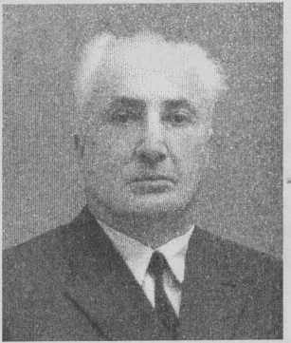  Г.Г. Калицев | Родился в 1906 г. в семье крестьянина, в 1935 г. окончил Военно-медицинскую академию им. С.М. Кирова в г. Ленинграде. Габиц Гетагазович прошел яркий жизненный и трудовой путь: начальник санчасти Черноморского флота г. Севастополя, санитарного отдела Южно-Кавказского укрепленного района Черноморского флота в г. Батуми.  Куда только не забросила его беспокойная жизнь военного врача. В 1941 г. во время ожесточенной битвы за г. Киев, попал в окружение и до 1943 г. воевал в составе партизанского отряда майора Койбаева, в тылу врага, на временно оккупированной территории в лесах Барышевского района.

После демобилизации, в 1957 году занимал различные должности в противоэпидемических учреждениях республики: главный врач санитарно-эпидемиологической станции г. Орджоникидзе (1947-1949 г.г.), главный эпидемиолог Минздрава СОАССР (1949-1951 г.г.), заведующий эпидемиологическим отделом республиканской СЭС (1951- 1954 г.г.), главный врач республиканской СЭС. Габиц Гетагазович осуществлял активную общественную работу, отмечен тремя правительственными награди.

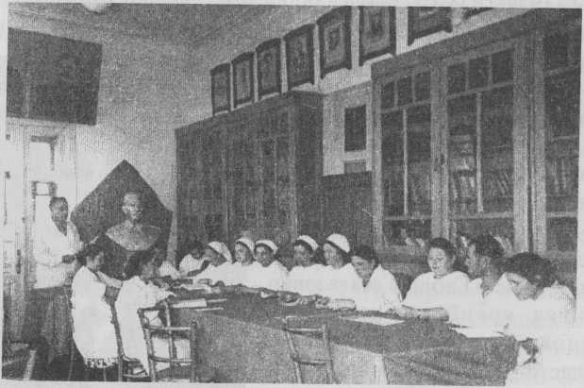 | Республиканская СЭС (1957 г.), совещание проводит главный врач Калицев Г.Г.

Золотому фонду врачей нашей республики по праву принадлежит ветеран Великой Отечественной войны, заслуженный врач РСО - Алания, главный врач республиканской санитарно-эпидемиологической станции с 1958 по 1974 г.г. Александр Ильич Бондарев.
Возглавляя службу в течение долгих 16 лет, Александр Ильич, незаурядный организатор, профессионал, обладавший огромным запасом специальных знаний, высокой эрудицией, внес неоценимый вклад в развитие санитарно-эпидемиологической службы, укрепление ее авторитета в республике.
Александра Ильича и сегодня помнят в Службе как человека, отличающегося богатой культурой, необыкновенной добротой, сердечностью, порядочностью, безупречной честностью.
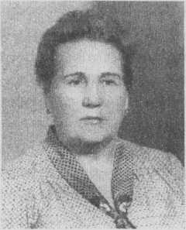  Е. Г. Соколова | Соколова Евгения Гавриловна, начавшая трудиться в лаборатории с 1972 года, начало своей трудовой биографии относит к далеким, опаленным войной 40-м годам, когда, будучи совсем юной девочкой, она в 1945 году начала трудиться в Северо-Осетинском химико -бактериологическом институте, который занимался как научными разработками, так и промышленным производством вакцин, сывороток, иммунопрепаратов. Затем была работа в бактериологической лаборатории, которую она успешно сочетала с совместительством в Северо-Осетинском государственном медицинском институте на кафедре микробиологии.

Бывшие выпускники мединститута, ныне медакадемии и по сей день, с нескрываемой теплотой вспоминают Евгению Гавриловну (тетю Женю - как они ее называли между собой). Она могла так виртуозно приготовить учебные демонстрационные препараты, что это неизменно вызываю бурный восторг у студентов.

